ТЕХНИЧЕСКОЕ ЗАДАНИЕ
Курсовой проект: ICC — Interactive Character Catalog (Интерактивный каталог персонажей)
Выполнили: Недосекова Александра Ивановна, Ибрагимов Ратмир Рустамович | Группа: Ис-24-22б

1. Тема и предметная область
ICC — веб-платформа для создания персонажей из многослойных PNG-элементов по принципу онлайн-мейкеров. Посетители выбирают опубликованный конструктор и собирают персонажа из причёсок, лиц, одежды, аксессуаров и фонов. Гости могут скачать готовый PNG без регистрации. Зарегистрированные пользователи дополнительно сохраняют проекты, публикуют работы, загружают готовые изображения, комментируют и оценивают публикации. Креаторы создают собственные мейкеры по шаблону платформы и передают их на проверку. Администратор проверяет содержание и техническое соответствие загруженных наборов, одобряет их или возвращает с замечаниями. Система автоматизирует управление слоями, хранение конфигураций персонажей, публикацию работ и модерацию конструкторов.

2. Роли и права доступа
Гость — просмотр опубликованных мейкеров и постов; создание персонажа в браузере; скачивание PNG; регистрация и вход.
Пользователь — права гостя; сохранение и редактирование своих персонажей; публикация и удаление собственных постов, загрузка изображений; лайки и комментарии.
Креатор — права пользователя; создание черновика мейкера, загрузка PNG-слоёв, настройка шаблона, отправка на модерацию, получение замечаний и повторная отправка.
Администратор — проверка заявок и PNG-наборов, одобрение/отклонение/возврат на доработку; скрытие нарушающих правила мейкеров и постов; модерация комментариев и аккаунтов.

3. Основные сущности (7)
User (аккаунт, роль); Maker (конструктор, автор, статус); Asset (PNG, категория, слой, порядок); Character (персонаж и конфигурация выбранных элементов); Post (публикация/изображение); Comment (текст комментария); Like (реакция пользователя). Связи выбора элементов персонажа и история модерации могут храниться во вспомогательных таблицах.

4. Функциональные требования
1. Система должна позволять гостю просматривать только одобренные мейкеры и публичные публикации.
2. Система должна позволять посетителю зарегистрироваться с уникальной электронной почтой и паролем.
3. Система должна позволять пользователю входить, выходить и получать токен доступа.
4. Система должна позволять искать мейкеры по названию и фильтровать по категории.
5. Система должна позволять выбирать совместимые PNG-элементы и изменять их слои в редакторе.
6. Система должна позволять гостю экспортировать собранного персонажа в PNG без сохранения на сервере.
7. Система должна позволять авторизованному пользователю создавать, просматривать, изменять и удалять собственных персонажей.
8. Система должна позволять пользователю создавать и удалять собственные посты с изображением персонажа.
9. Система должна позволять пользователю загружать готовое изображение в свой пост.
10. Система должна позволять пользователю добавлять и удалять собственные комментарии.
11. Система должна позволять пользователю ставить и снимать один лайк на одну публикацию.
12. Система должна позволять креатору создавать, просматривать, изменять и удалять черновики мейкеров.
13. Система должна позволять креатору загружать PNG-элементы и задавать категории и порядок слоёв.
14. Система должна позволять креатору отправлять заполненный мейкер на модерацию и видеть статус.
15. Система должна позволять администратору одобрять, отклонять или возвращать заявку с обязательным комментарием при отказе/доработке.
16. Система должна позволять администратору скрывать опубликованный мейкер или пост при нарушении правил.
17. Система должна позволять креатору исправлять возвращённый мейкер и повторно отправлять на проверку.

5. Нефункциональные требования
1. Сервер — PHP/Laravel REST API; обмен — JSON по HTTPS. 2. База данных — MySQL 8.4, миграции Laravel. 3. Аутентификация — токены Laravel Sanctum. 4. Пароли — только криптографические хеши; доступ по ролям и владению объектом. 5. Входные данные проверяются Form Request; ошибки возвращаются с HTTP-кодами 401, 403, 404, 409, 422. 6. Загрузка файлов допускает только проверенные PNG, размер до 5 МБ на элемент; сервер проверяет MIME-тип и размеры изображения. 7. Списки выдаются с пагинацией (по умолчанию 20 записей). 8. Документация API содержит методы, параметры, схемы JSON, примеры ошибок и правила авторизации.

6. Ключевой сценарий: модерация мейкера
1) Креатор авторизуется и создаёт Maker со статусом draft. 2) Загружает PNG и настройки слоёв. Сервер проверяет роль, владельца, тип/размер файлов и целостность структуры. 3) Креатор отправляет заявку POST /api/makers/{id}/submit. 4) Middleware проверяет Sanctum и роль; Form Request — параметры; сервис — наличие обязательных слоёв и допустимость перехода draft/revision → pending. 5) Администратор просматривает заявку и выбирает approve, reject либо request-revision. 6) Сервер проверяет права и текущий статус, сохраняет решение и замечания. 7) При approved мейкер становится публичным; при revision креатор исправляет материалы; при rejected заявка остаётся непубличной. 8) Повторное редактирование опубликованного набора требует новой проверки.
Ошибки: 401 — нет токена; 403 — чужой проект/нет роли; 404 — мейкер не найден; 409 — недопустимый переход статуса; 422 — неверный PNG, неполный набор или отсутствие причины отказа. Проверка запрещённых тематик выполняется администратором по правилам платформы.

7. Диаграмма вариантов использования (Use Case)
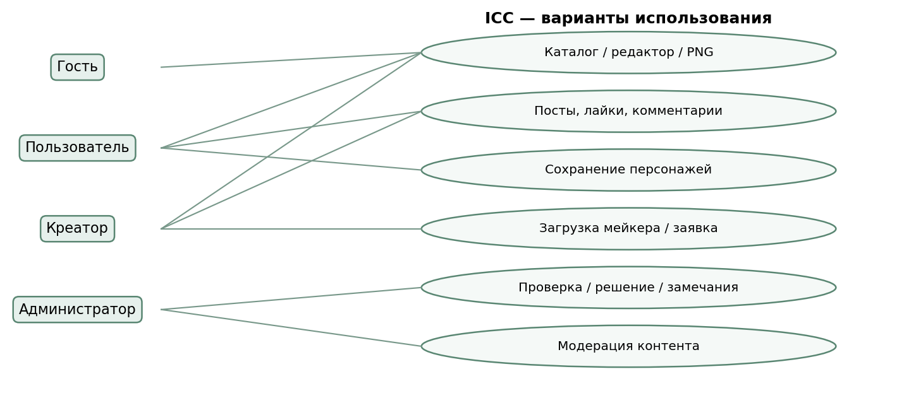

8. Технологический стек
PHP реализует серверную логику, а Laravel предоставляет маршрутизацию, middleware, валидацию и REST API. Eloquent ORM связывает PHP-модели с таблицами MySQL, где хранятся аккаунты, мейкеры и публикации. Composer управляет зависимостями PHP-проекта. Laravel Sanctum выдаёт и проверяет API-токены. Laravel подходит ICC благодаря разграничению прав, удобным моделям и возможностям обработки файлов и заявок.

9. Архитектура приложения
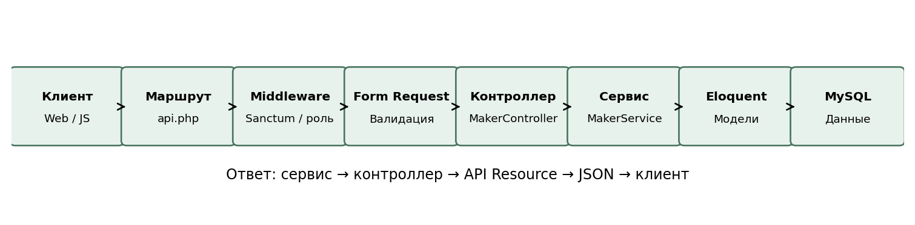
Запрос: клиент → routes/api.php → middleware (Sanctum/роли) → Form Request → контроллер → сервис → Eloquent → MySQL. Ответ: сервис → контроллер → API Resource → JSON → клиент. Файлы PNG хранятся в файловом хранилище, в MySQL — ссылки и метаданные.

10. Контрольные вопросы
1. Функциональные требования описывают действия системы, нефункциональные — ограничения, качество и технологии. 2. Клиент-серверная архитектура разделяет интерфейс клиента и обработку запросов сервером. 3. REST API — ресурсный HTTP-интерфейс со стандартными методами GET/POST/PATCH/DELETE, единым интерфейсом и запросами без серверного состояния клиентской сессии. 4. MVC — Model, View, Controller: модель работает с данными, контроллер управляет запросом, представление отображает результат; в API HTML-представления Blade обычно заменяются JSON/API Resource.

